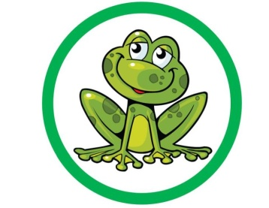
10.06.2020r.
Temat tygodnia: WAKAJE TUŻ, TUŻ …
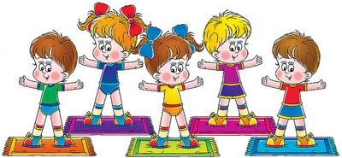
Temat dnia: Nad morzem

1 . Gimnastyka poranna:
Gimnastyka fajna sprawa,
dla nas wszystkich to zabawa.
Ręce w górę, w przód i w bok,
skłon do przodu, w górę skok.
Głowa, ramiona, kolana, pięty,
kolana, pięty, kolana, pięty,
głowa, ramiona, kolana, pięty oczy, uszy, usta, nos.

- „Morze” D. Wawiłow
Posłuchaj wiersza i porozmawiaj z rodzicami na temat Jakie jest morze?
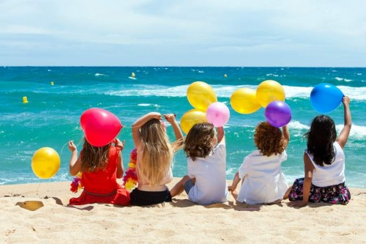
Siedziały dzieciaki
na dworze
i kłóciły się,
jakie jest morze.
Kuba powiedział,
że słone,
a Jędrek, że nie,
bo zielone.
A Baśka,
że są w nim meduzy
i okręt,
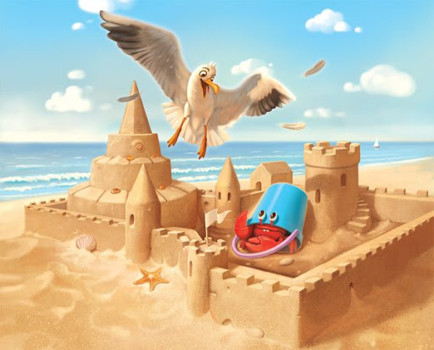
o, taki duży,
i jeszcze raki w skorupie.
A Bartek,
że dziewczyny są nudne,
i jeszcze Paweł powiedział,
że jak się położyć nad morzem
i machać rękami,
i machać nogami,
to na piasku się zrobi
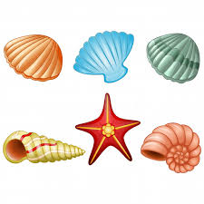
orzeł.
Poproszę tatę - może pojedzie
ze mną nad morze?

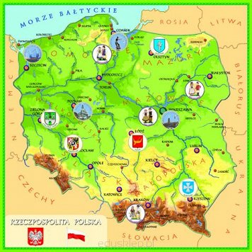
Pytania do wiersza (zachęcam aby dziecko wypowiadało się zdaniami).

- O czym rozmawiały dzieci?
- Jakie Twoim zdaniem jest morze?
- Co można robić nad morzem?
- Wyobraź sobie, że siedzisz na plaży i patrzysz na morze. Co widzisz?
- Wskaż na mapie Polski morze.
- Odczytaj z rodzicem jego nazwę.

- Praca z książką Tropiciele cz.4, s.23.

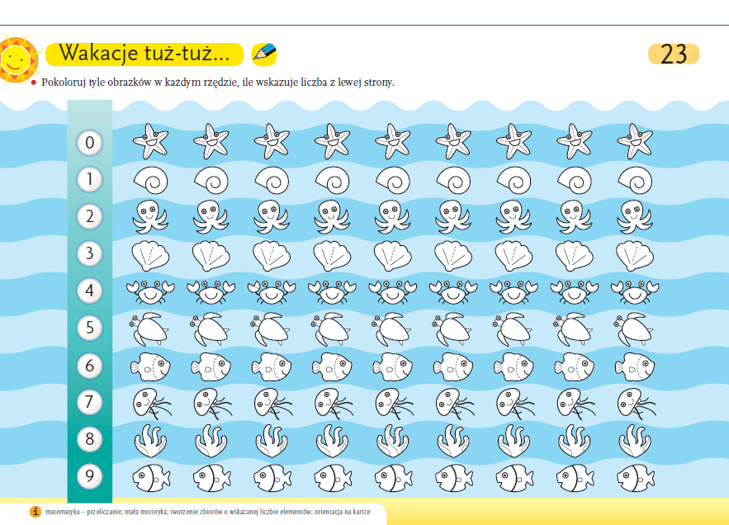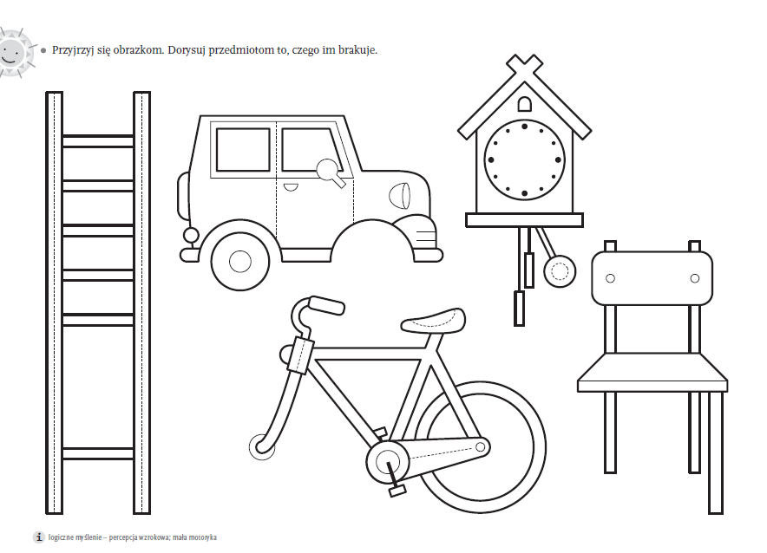

BAZPIECZEŃSTWO NAD WODĄ
Flaga czerwona – ZAKAZ KĄPIELI
Flaga biała – KĄPIEL DOZWOLONA
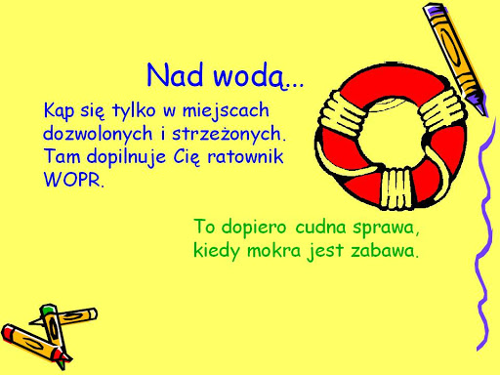

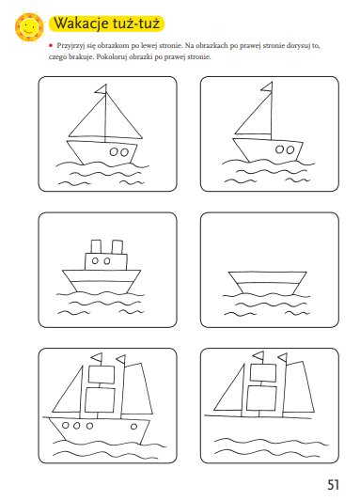
- Wykonaj zadanie w Zeszycie grafomotorycznym s. 51.

- Piosenka do walizek i plecaków –nauka II zwrotki piosenki. https://www.youtube.com/watch?v=qleKetMP_XQ

Piosenka do walizek i plecaków
Mam kartkę niewielką
i pędzel malutki,
namaluję na papierze
kolorowe nutki.
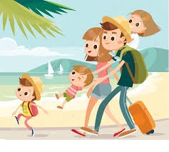
Ref. Dla dziewczynek
i chłopaków,
do walizek
i plecaków,
na Mazury
i pod chmury,
nad jeziora
albo w góry.
Z tych nutek ułożę
tęczową piosenkę,
refren będzie w niej wesoły,
zwrotki uśmiechnięte.
Ref. Dla dziewczynek…

Pozdrawiam Was serdecznie i zapraszam do rysowania, konstruowania, pomagania rodzicom oraz wspólnych zabaw np. W kalambury (pokazywanie ruchem i gestem wyglądu i sposobu poruszania się zwierząt, odgadywanie jego nazwy).
Pamiętajcie o magicznych słowach: proszę, przepraszam, dziękuję. Często myjce rączki. Miłego dnia.

Ewa Kuś

